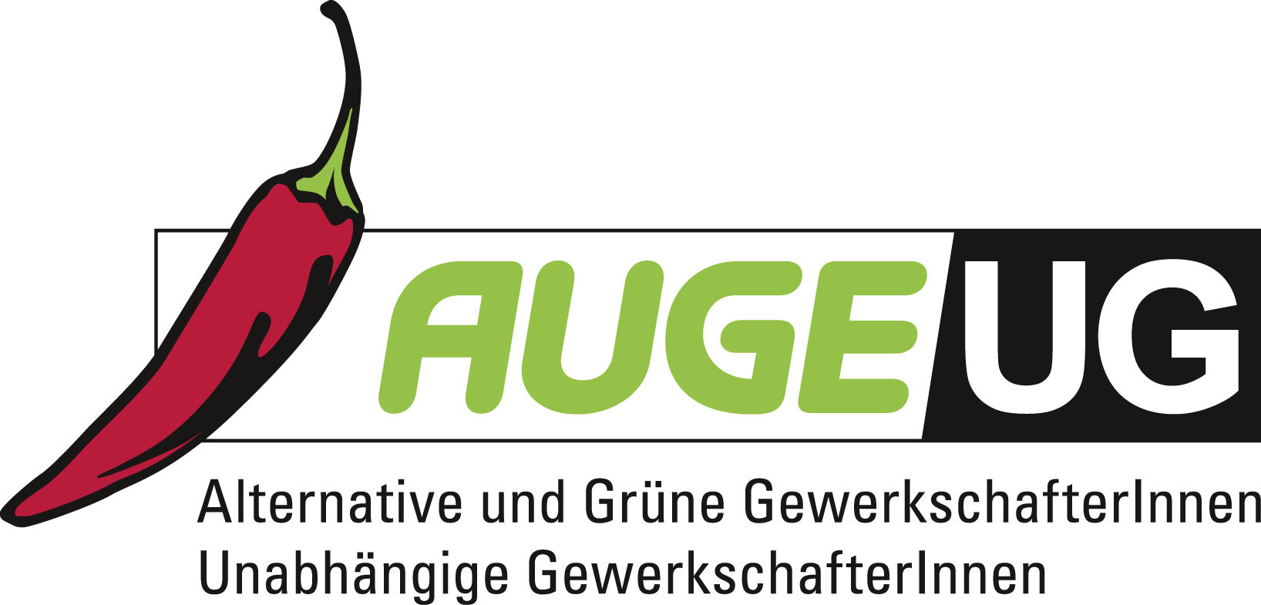

Antrag 04

der AUGE/UG -
Alternative und Grüne GewerkschafterInnen/Unabhängige GewerkschafterInnen

zur 161. Vollversammlung der Arbeiterkammer Wien
am 13. November
Mindestsicherung verbessern

Die Schaffung der bedarfsorientierten Mindestsicherung war nicht der große Fortschritt in der Verhinderung von Armut, der versprochen worden war. Viele Menschen, die einen Anspruch hätten, nehmen diesen oder können diesen nicht in Anspruch.
Das hat vielerlei Ursachen: Eine liegt in der schlechten und überbürokratisierten Ausgestaltung der Mindestsicherung bzw. der Rechtsposition der betroffenen Menschen, eine andere in der Vollzugspraxis der Länder, die repressiv, ausgrenzend und oft vertrags- oder gar gesetzeswidrig ist.
In Kärnten nehmen nur 20 % der Personen, die unter der Einkommensgrenze leben, eine Mindestsicherungsleistung in Anspruch. In Oberösterreich sind es 24 %, in Niederösterreich nur 32 % der Anspruchsberechtigten. Erschreckend niedrig ist die Inanspruchnahme weiters in der Steiermark (33 %) und im Burgenland (35%). Die Mindestsicherungslücke spannt sich also von 80% (Kärnten) bis 23% (Wien). Am besten werden Menschen mit Hilfebedarf offensichtlich in Wien erreicht. Hier ist der Deckungsgrad 77 %.
Eine Mindestsicherung, die ihr Ziel nicht erreicht, ist zu verbessern.

Die 161. Vollversammlung der Arbeiterkammer Wien fordert daher:
- Erleichterung des Zugangs zur Mindestsicherung über Schaffung eines echten one-stop-shops;
- Schaffung einer weisungsfreien Sozialanwaltschaft zur Verbesserung des Rechtszugangs betroffener Menschen;
- Sicherstellung, dass der Mindestsicherungsregress ausschließlich auf Eltern für minderjährige Kinder beschränkt ist;
- Abschaffung der Verpflichtung zur Vermögensverwertung

- Ausweitung der Regelung zur Förderung der beruflichen Integration durch Verbesserung und Ausweitung der Anrechnungsbestimmung für Erwerbseinkommen nach Art. 14 Abs. 5 des Vertrages über die bundesweite Mindestsicherung auf alle MindestsicherungsbezieherInnen mit niedrigem Erwerbseinkommen;

